Jak złożyć oświadczenie w sprawie świadczenia długoterminowego dotyczące przyznania/ponownego ustalenie wysokości/podjęcia wypłaty tego świadczenia – od dnia spełnienia warunków (ERO)

Ważne!
- Formularz oświadczenia ERO dotyczy Ciebie, jeśli wniosek o przyznanie, ponowne ustalenie wysokości lub podjęcie wypłaty świadczenia długoterminowego (np. emerytury, renty z tytułu niezdolności do pracy) złożysz w okresie obowiązywania stanu epidemii/ stanu zagrożenia epidemicznego (jeśli taki stan ponownie zostanie ogłoszony) – z powodu COVID-19 albo nie później niż w ciągu 30 dni po ustaniu tych okresów.
Oświadczenie ERO powinieneś złożyć wraz z wnioskiem o przyznanie, ponowne ustalenie wysokości lub podjęcie wypłaty świadczenia. Możesz je złożyć w formie elektronicznej lub papierowej jako załącznik do składanego wniosku.
- Jeśli już złożyłeś w ZUS wniosek w sprawie świadczenia, to oświadczenie ERO możesz złożyć tylko w formie papierowej. Możesz je przekazać:
- za pośrednictwem poczty,
- w placówce ZUS na stanowisku obsługi albo do specjalnej skrzynki na dokumenty – bez kontaktu z pracownikiem ZUS.

Pamiętaj, że Twoje żądanie wyrażone w tym oświadczeniu, będzie mogło być uwzględnione, jeśli złożysz je przed dniem uprawomocnienia się decyzji wydanej w wyniku rozpatrzenia Twojego wniosku, tj. w ciągu miesiąca od dnia doręczenia decyzji.

- Jak wysłać oświadczenie ERO elektronicznie z portalu PUE ZUS
- Wejdź na stronę www.zus.pl i pobierz oświadczenie ERO, wydrukuj, wypełnij i podpisz.
- Zrób zdjęcie lub skan wypełnionego i podpisanego oświadczenia.
- Zapisz go na dysku swojego urządzenia.
- Zaloguj się do swojego konta na PUE ZUS.
- Przejdź do zakładki [Ubezpieczony] lub [Świadczeniobiorca].
- Z bocznego menu wybierz [Dokumenty i Wiadomości] – [Dokumenty robocze].
- Kliknij przycisk [Utwórz nowy] – wybierz z listy odpowiedni wniosek, do którego chcesz dołączyć oświadczenie.

Możesz wybrać:
- ZUS Rp-12 – Wniosek o nauczycielskie świadczenie kompensacyjne
- ZUS Rp-1E – Wniosek o emeryturę
- ZUS Rp-1Epom – Wniosek o emeryturę pomostową
- ZUS Rp-1R – Wniosek o rentę z tytułu niezdolności do pracy
- ZUS Rp-1a – Wniosek o ponowne ustalenie prawa do renty z tytułu niezdolności do pracy
- ZUS Rp-26 – Wniosek o świadczenie przedemerytalne
- ESUN – Wniosek o świadczenie uzupełniające dla osób niezdolnych do samodzielnej egzystencji

- Kliknij na znak kółka przy nazwie wniosku (1). Możesz też skorzystać z filtra (2). Następnie kliknij na [Utwórz dokument] (3).
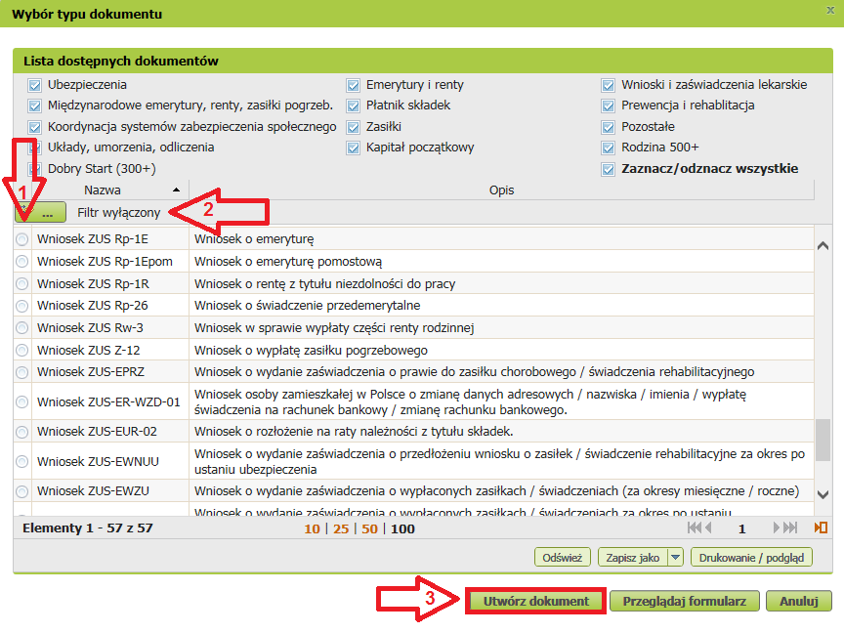

- Wniosek możesz utworzyć także z menu bocznego (1) [Usługi] – [Katalog usług]. Następnie wpisz nazwę lub symbol wniosku (2). Kliknij [Filtruj] (3), a następnie [Przejdź do usługi] (4).

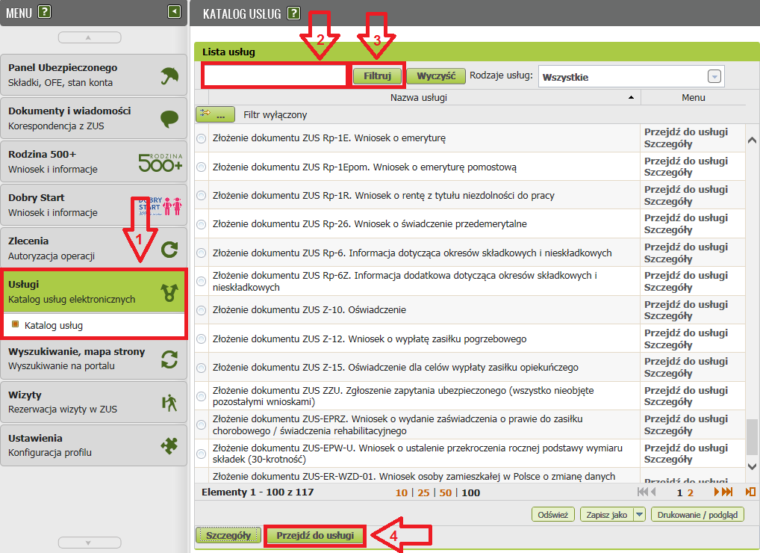

- Wyświetli Ci się formularz. Wypełnij go.
- Wybierz przycisk [Sprawdź] - system podpowie Ci, czy uzupełniłeś wszystkie wymagane pola. Jeśli poprawnie wypełniłeś wniosek - zapisz go, a następnie zamknij formularz.

- Do wniosku dołącz wypełnione i zapisane na dysku oświadczenie ERO (skan, zdjęcie). Kliknij [Dodaj załączniki] (1). Wybierz z dysku zapisany skan/zdjęcie i dołącz do wniosku.

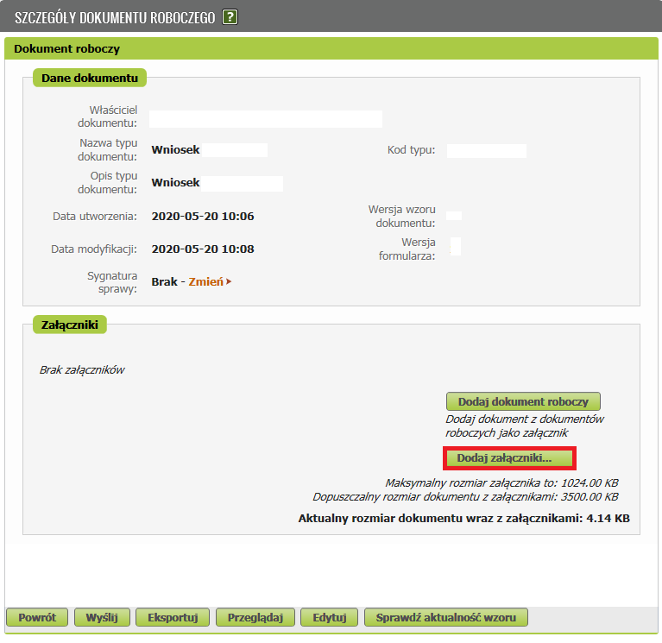

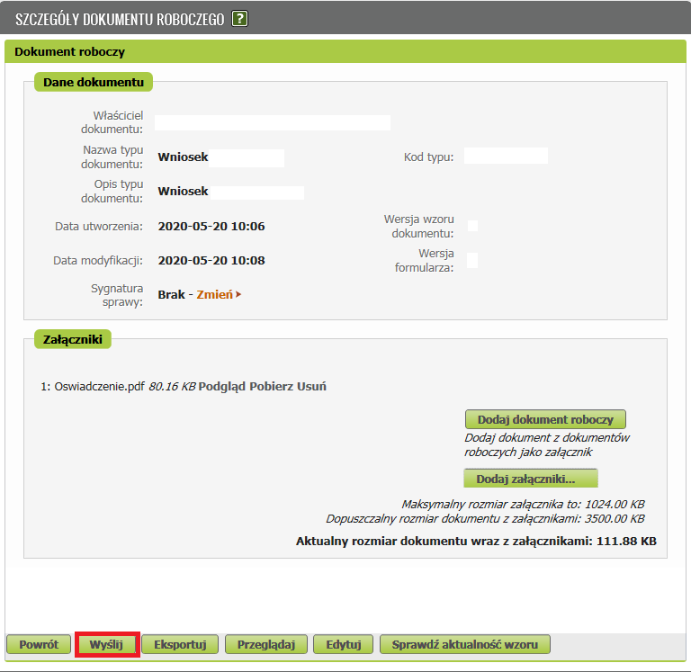

- Po wybraniu przycisku [Wyślij] wybierz sposób odbioru wiadomości zwrotnej z ZUS oraz kliknij na podpis, którego chcesz użyć.
Jak podpisać wniosek?
Wniosek możesz wysłać elektronicznie za pomocą:
- kwalifikowanego podpisu elektronicznego,
- podpisu zaufanego (PZ ePUAP) lub
- podpisu osobistego (e-dowodu).
Podpis zaufany jest bezpłatny. Aby go uzyskać, złóż wniosek o profil na stronie internetowej www.pz.gov.pl. Następnie potwierdź swoją tożsamość za pośrednictwem bankowości elektronicznej, w placówce ZUS albo w urzędzie miasta lub gminy. Możesz też złożyć wniosek o tymczasowy profil zaufany na stronie internetowej www.pz.gov.pl. Swoją tożsamość potwierdzisz za pośrednictwem wideo rozmowy z urzędnikiem. Uzyskasz w ten sposób profil, który jest ważny 3 miesiące.
Podpis kwalifikowany wydają centra certyfikacji. Jest to usługa płatna. Jej koszt zależy m.in. od okresu ważności, na jaki zostaje wydany certyfikat.
Podpis osobisty (e-dowód) możesz uzyskać bezpłatnie przy składaniu wniosku o nowy dowód osobisty. Certyfikat podpisu osobistego znajdzie się w e-dowodzie. Aby korzystać z podpisu osobistego, musisz mieć czytnik NFC do e-dowodu oraz zainstalować na swoim komputerze odpowiednie oprogramowanie.
Jeśli posiadasz kwalifikowany podpis elektroniczny, podpis zaufany (PZ ePUAP) lub podpis osobisty (e-dowód) i chcesz wysłać wniosek, wybierz przycisk „Wyślij”.
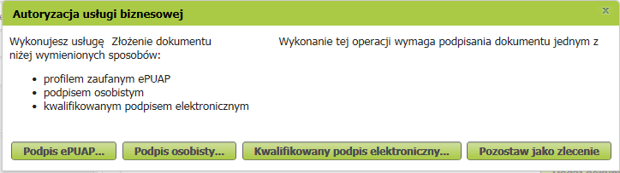

- Jak złożyć oświadczenie ERO w formie papierowej
- Wejdź na stronę www.zus.pl i pobierz oświadczenie ERO, wydrukuj, wypełnij i podpisz.
- Przygotuj odpowiedni wniosek, który chcesz złożyć w ZUS. Możesz dołączyć oświadczenie do następujących wniosków zamieszczonych na stronie www.zus.pl:
- EMP – Wniosek o emeryturę
- ERN – Wniosek o rentę z tytułu niezdolności do pracy
- ERN-P Wniosek o ponowne ustalenie prawa do renty z tytułu niezdolności do pracy
- EPOM – Wniosek o emeryturę pomostową
- EMC –Wniosek o emeryturę częściową
- ERR – Wniosek o rentę rodzinną
- ENSK – Wniosek o nauczycielskie świadczenie kompensacyjne
- ESP– Wniosek o świadczenie przedemerytalne
- ERPO – Wniosek o ponowne obliczenie świadczenia emerytalno-rentowego
- ERK –Wniosek o świadczenie w wysokości dodatku kombatanckiego/dodatek
kombatancki/dodatek kompensacyjny oraz ryczałt energetyczny
- Wniosek o rentę socjalną
- ERRD – Wniosek o dodatek do renty rodzinnej dla sieroty zupełnej.

- Oświadczenie ERO możesz również złożyć wraz ze sporządzonym przez Ciebie na kartce papieru wnioskiem o przyznanie, ponowne ustalenie wysokości lub podjęcie wypłaty świadczenia.
- Wniosek z oświadczeniem możesz złożyć:
- za pośrednictwem poczty,
- w placówce ZUS na wybranym stanowisku albo do specjalnej skrzynki na dokumenty – bez kontaktu z pracownikiem ZUS.

